靜修中學110年度第二學期第五週朝會
國中部
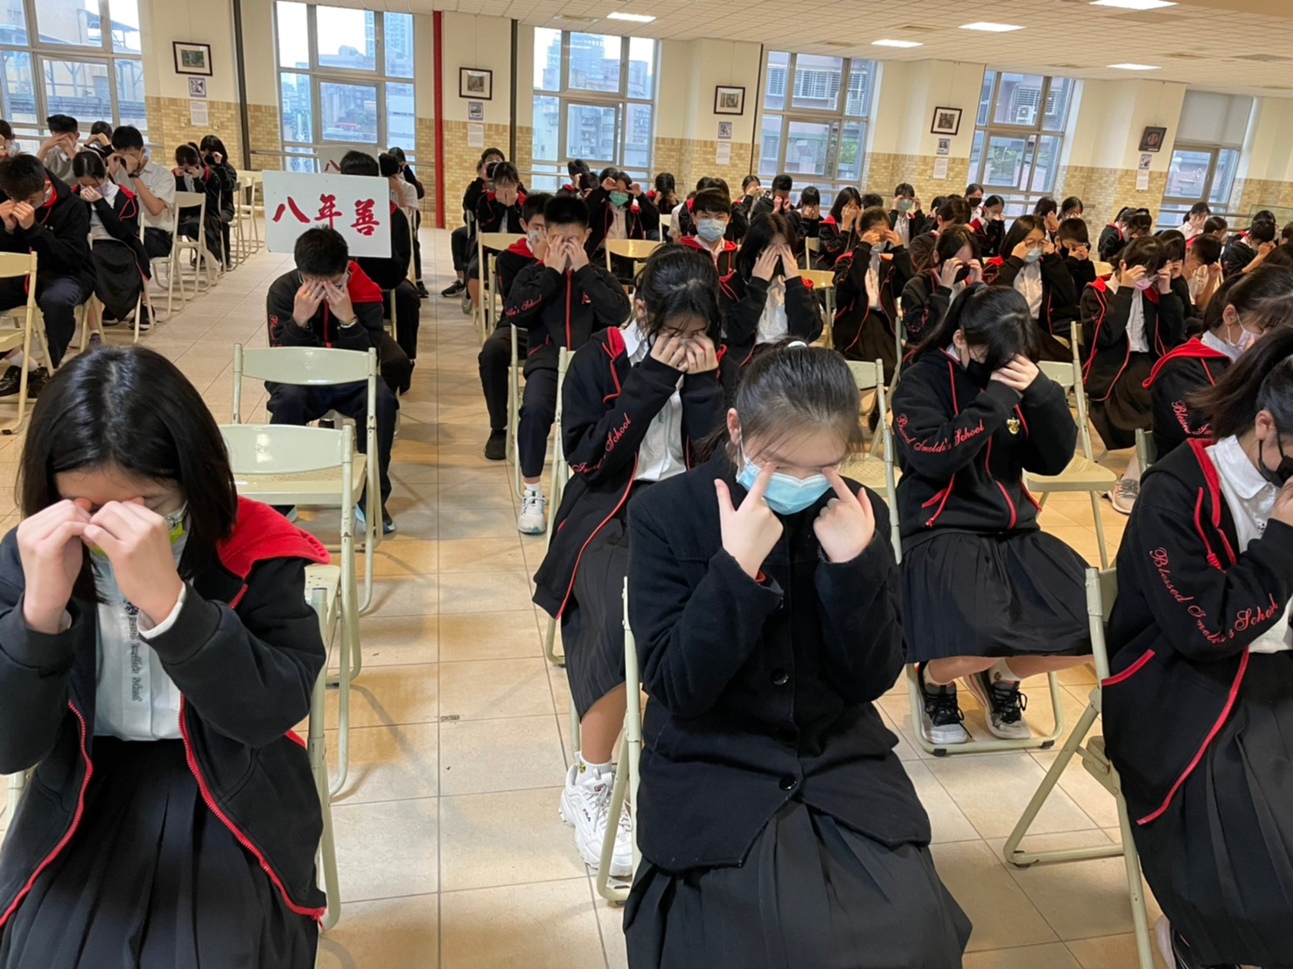 |  | 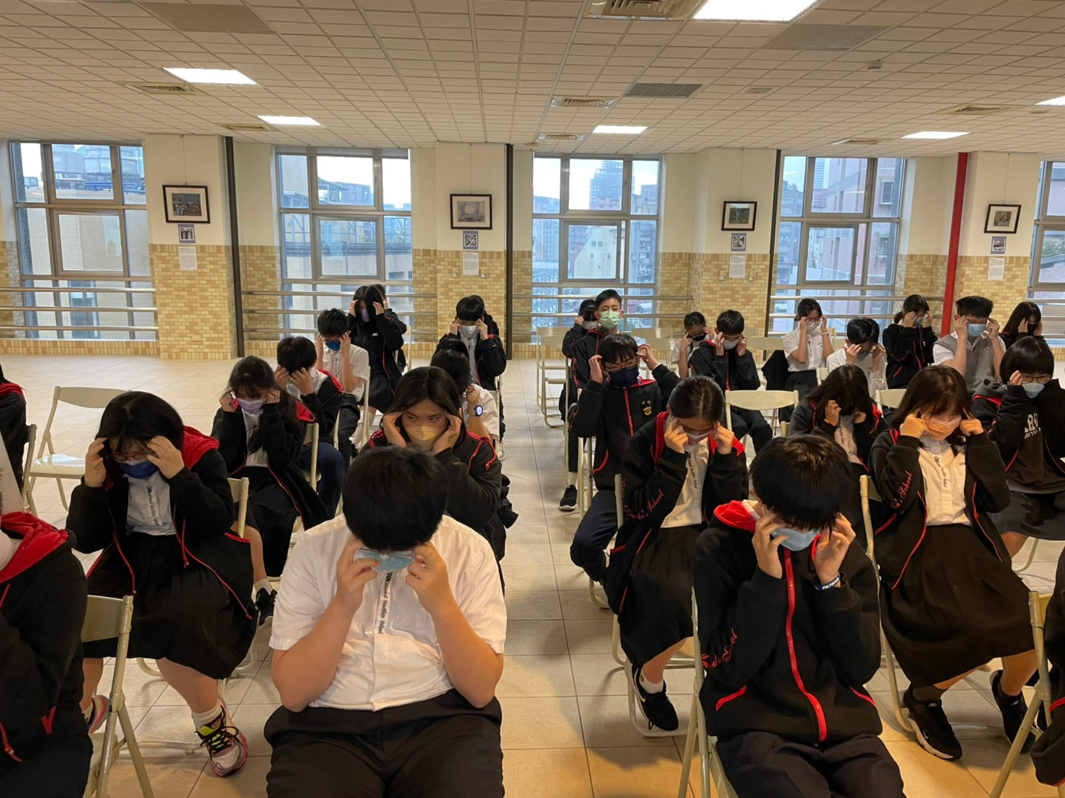
護眼操 | 護眼操
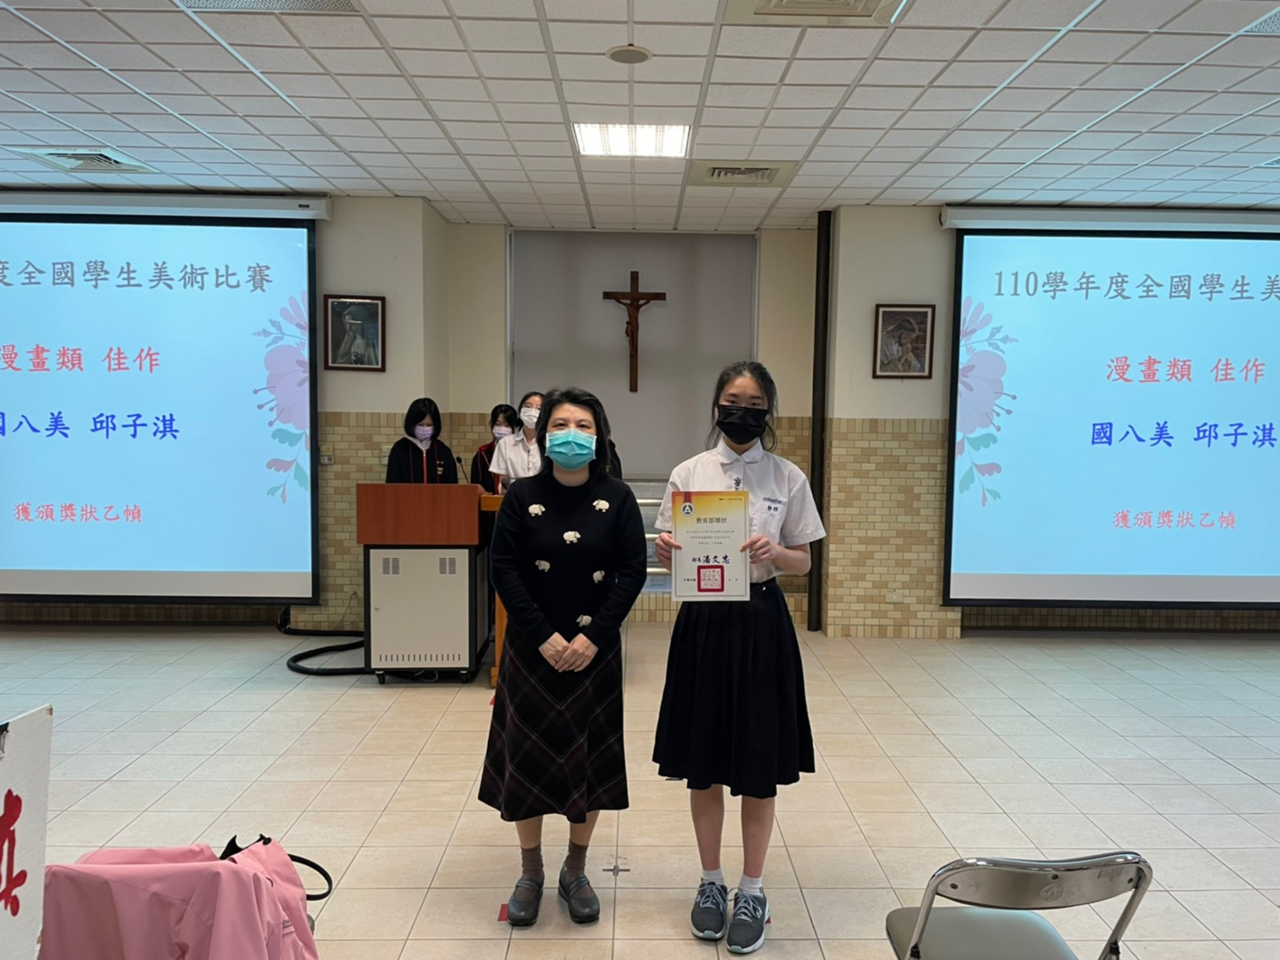 | 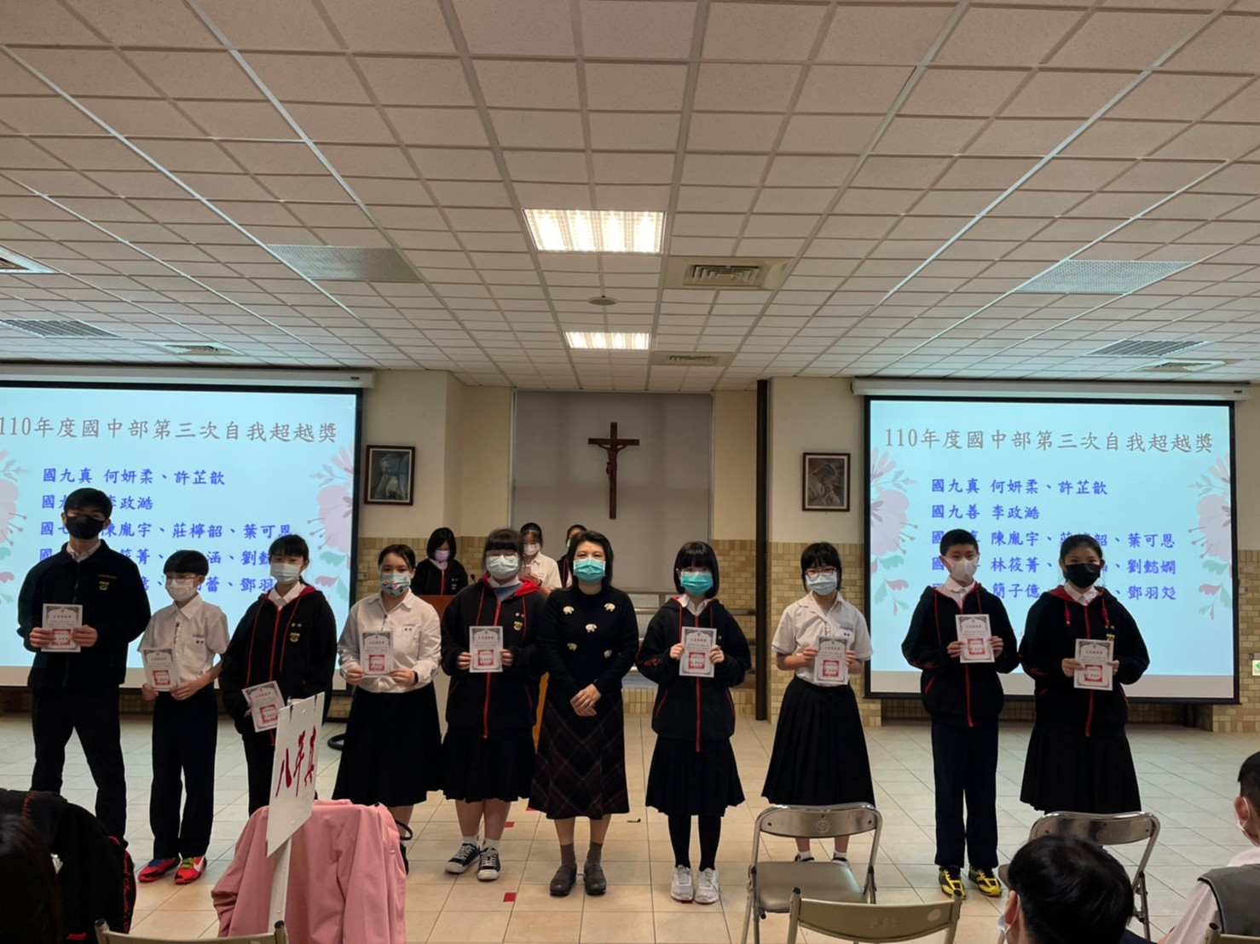
輔導主任頒發110學年度全國學生美術比賽 | 輔導主任頒發110年度國中部第三次自我超越獎
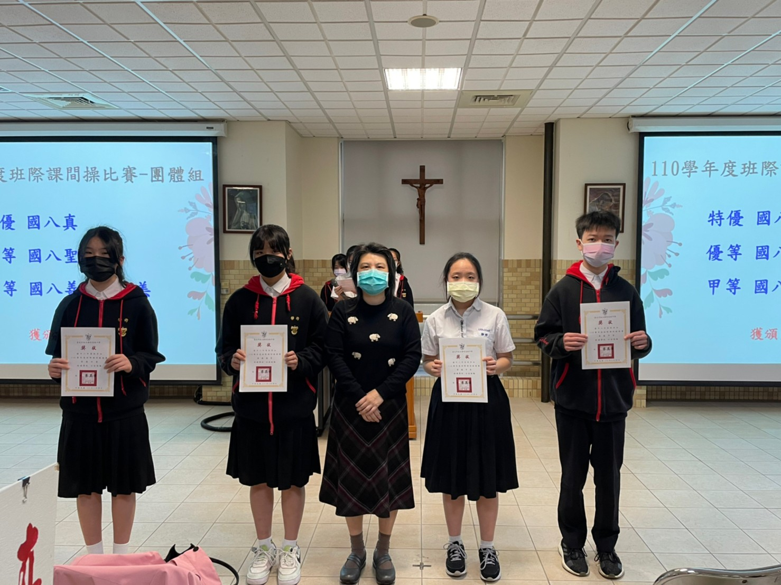 | 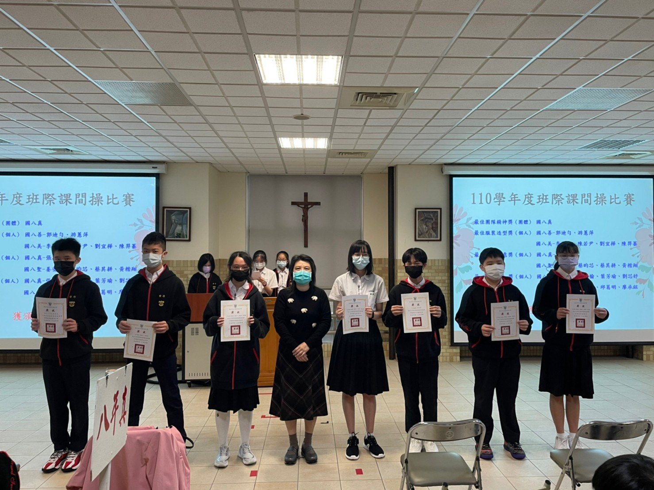
輔導主任頒發110學年度班際課間操比賽-團體組 | 輔導主任頒發110學年度班際課間操比賽
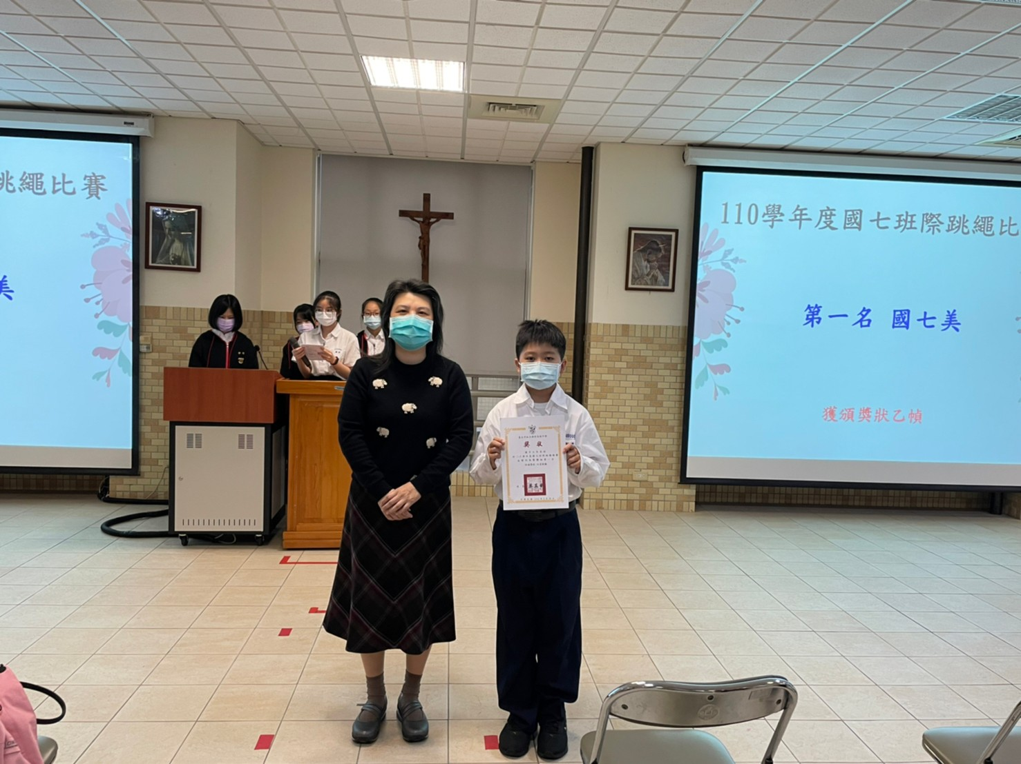 | 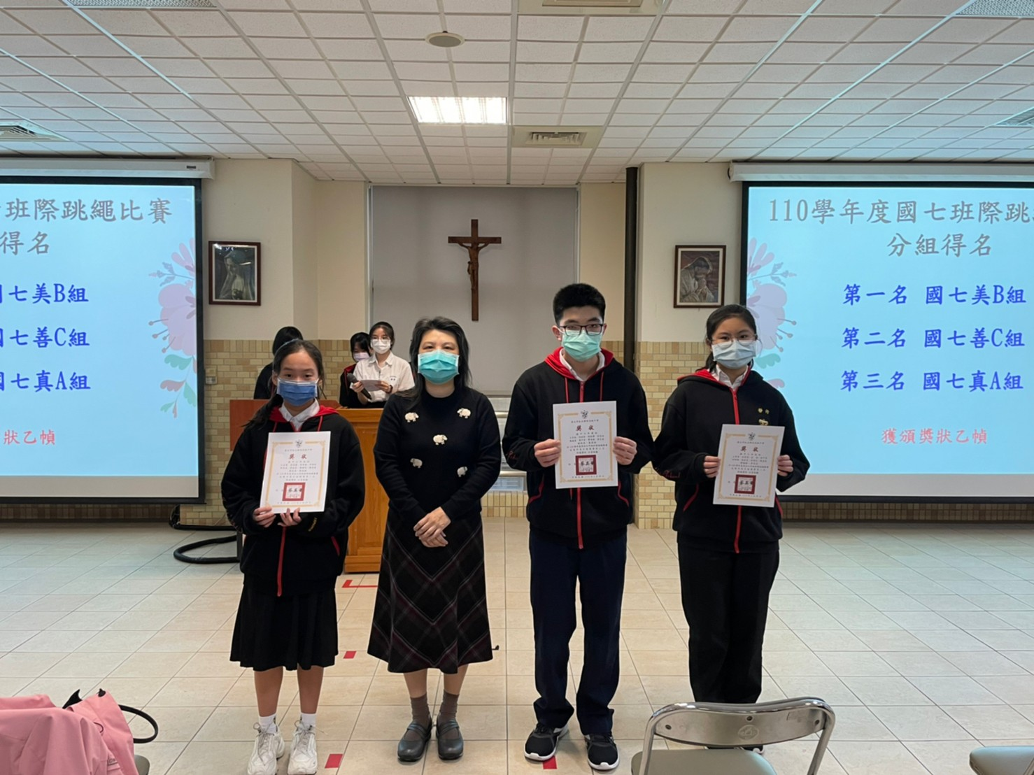
輔導主任頒發110學年度國七班際跳繩比賽 | 輔導主任頒發110學年度國七班際跳繩比賽-分組得名
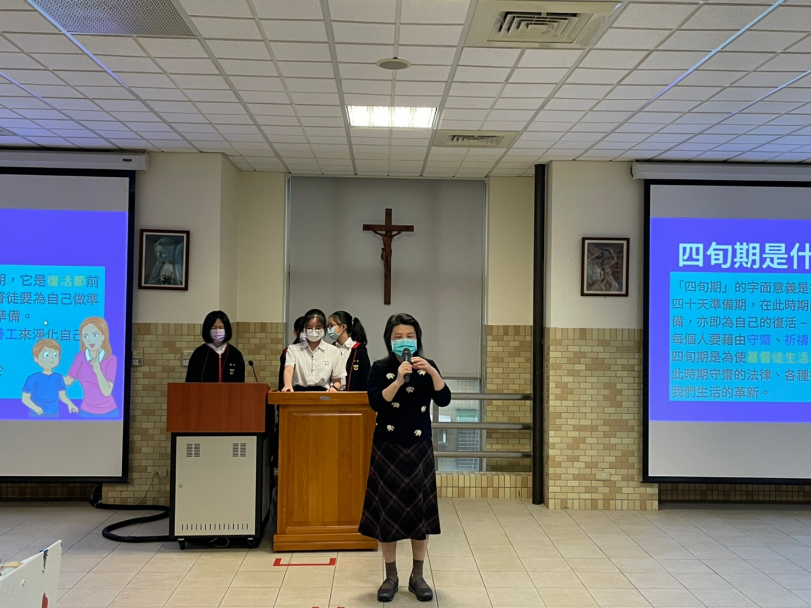 | 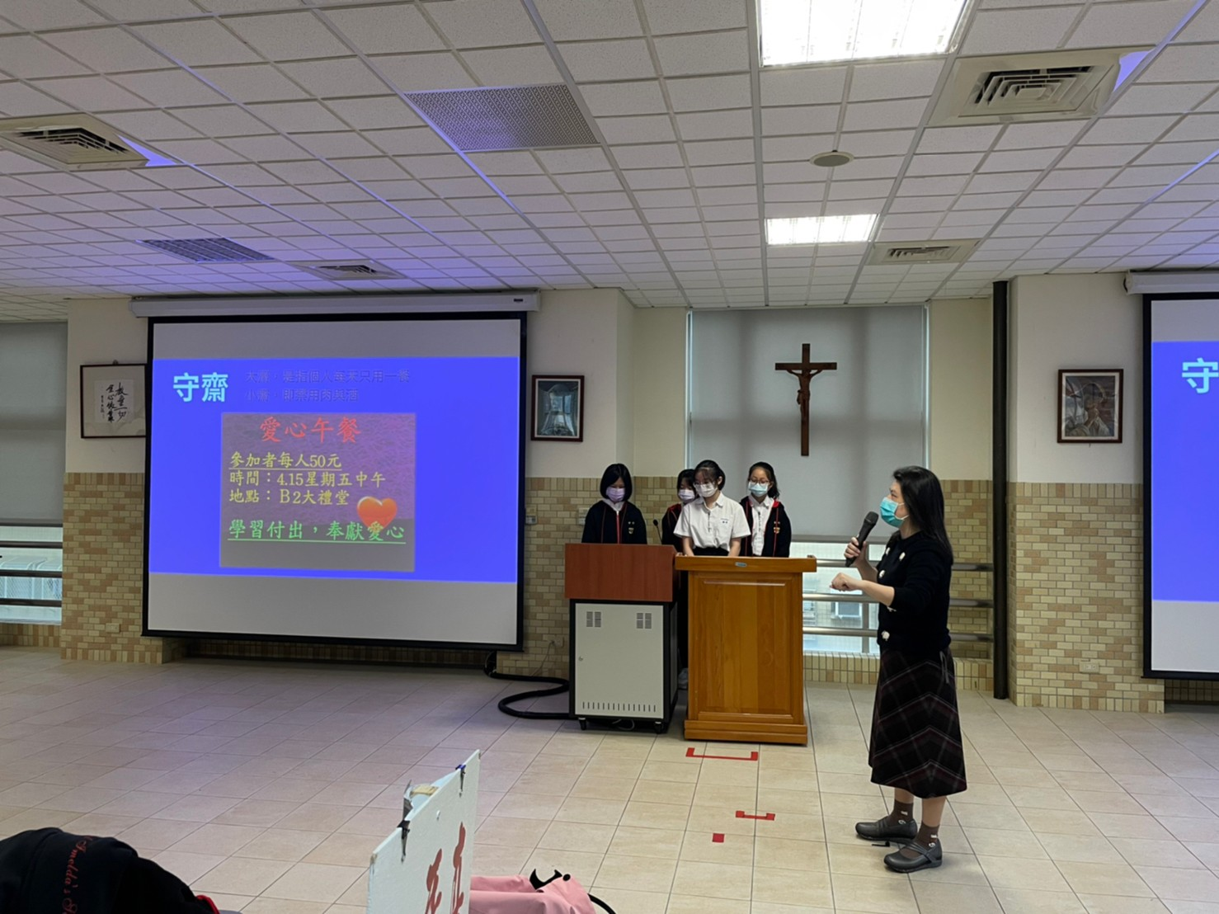
輔導主任報告 | 輔導主任報告
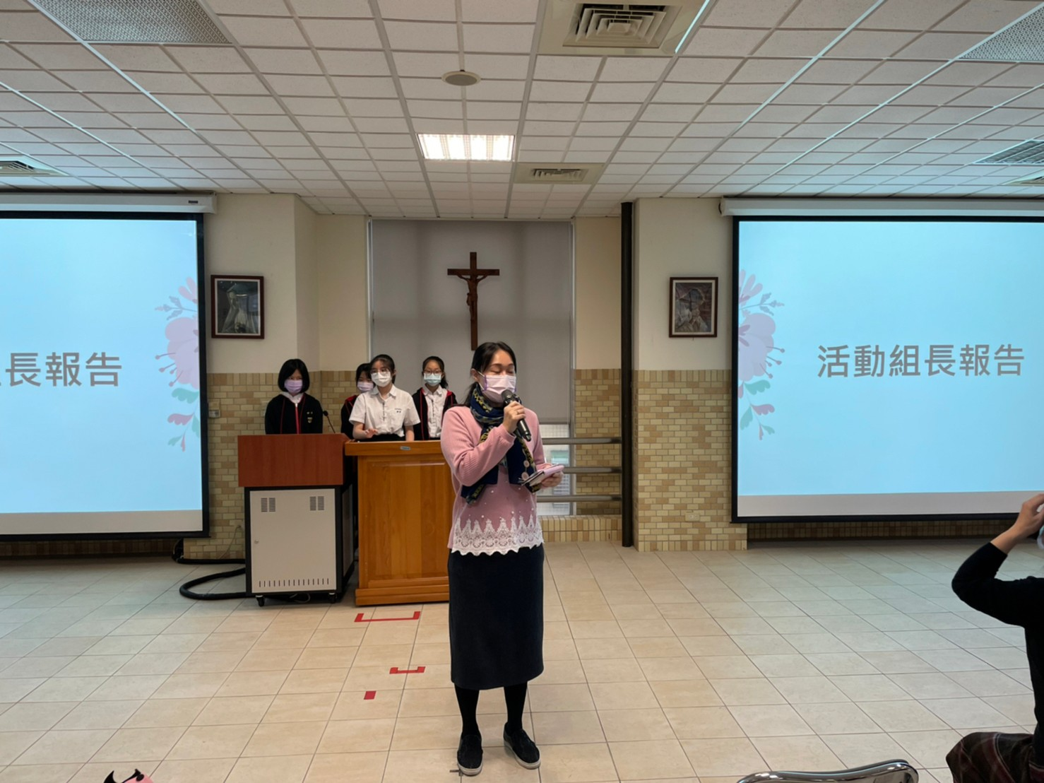 | 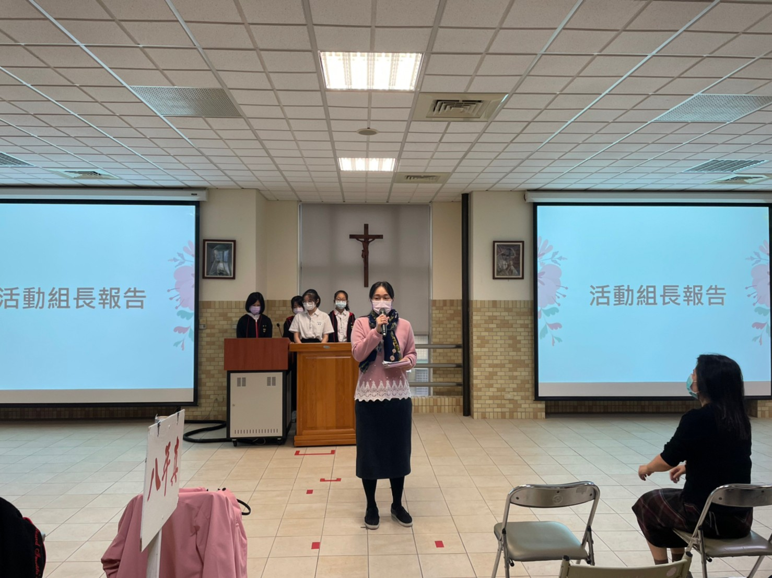
活動組長報告 |  | 活動組長報告

